使用中辦簡易會計系統單位，欲將付款憑單資料轉檔上傳支付系統時，應注意事項，及檔案上傳操作說明如下：
- 原中辦系統支付課科目代號修正說明
在中辦簡易會計系統之系統管理中，如下圖
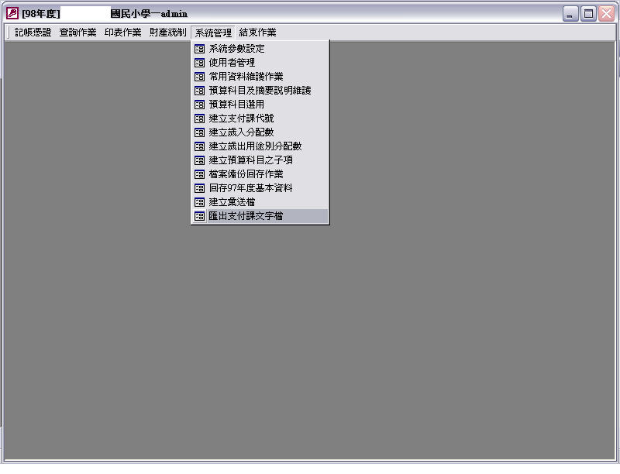
上圖中，點選建立支付課代號作業，會出現下圖
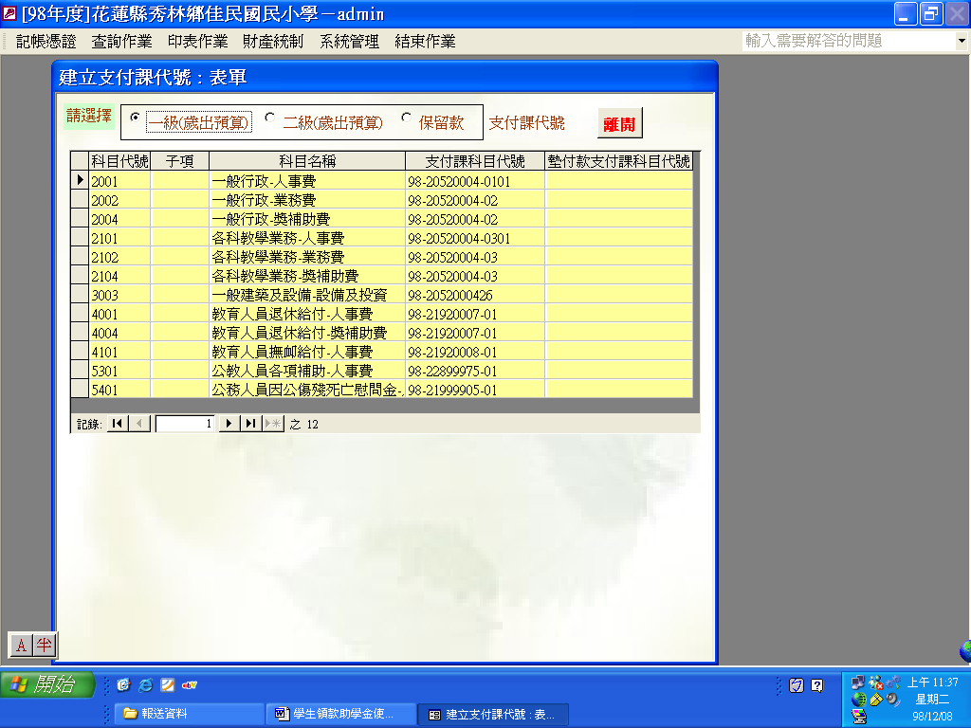
＊在上圖中，以佳民國小為例，需將原對應支付課代號（框線處）內容，將含有’－’的代號，例如一般行政－人事費：98－20520004－0101，依照99年預算科目代號表，修正為不含’－’的正式預算科目代號，修正後為一般行政－人事費：09810568204010100。
所有科目代號修正完成後，在中辦簡易會計系統轉檔時，即可轉出正確科目代號資料，方能將檔案成功上傳至支付系統中。
- 中辦系統與支付系統憑單畫面欄位對應說明
（1）無「受款人清單」及「科目清單」之欄位對應畫面：
＊簡會系統作業畫面：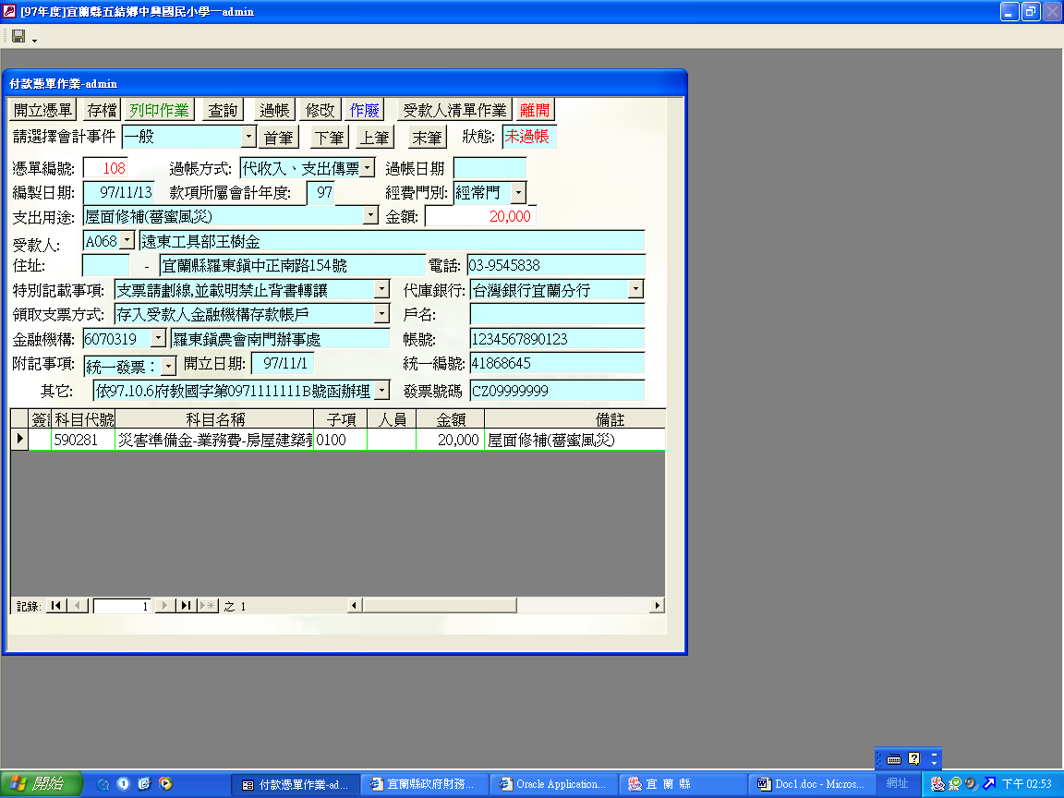
＊支付系統作業畫面：
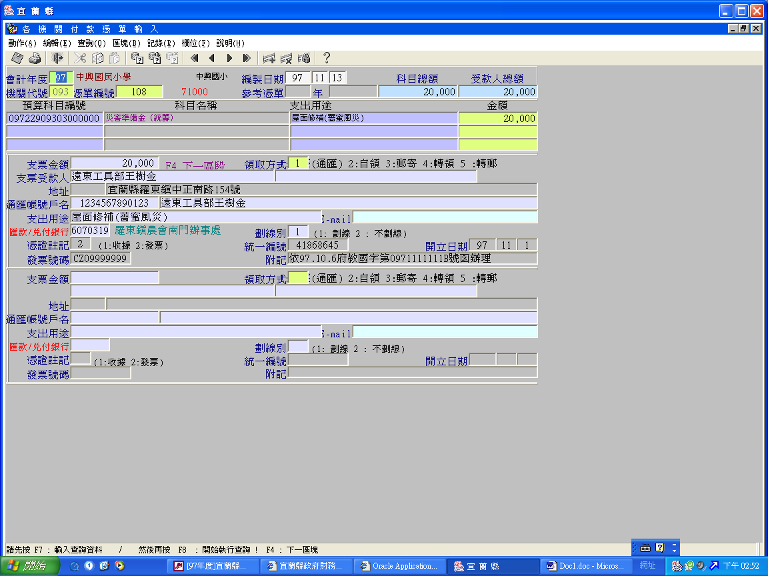（2）有「科目清單」時之欄位對應畫面：
＊簡會系統畫面：（科目多筆時，簡會系統會自動合併轉出同科目之用途及金額）
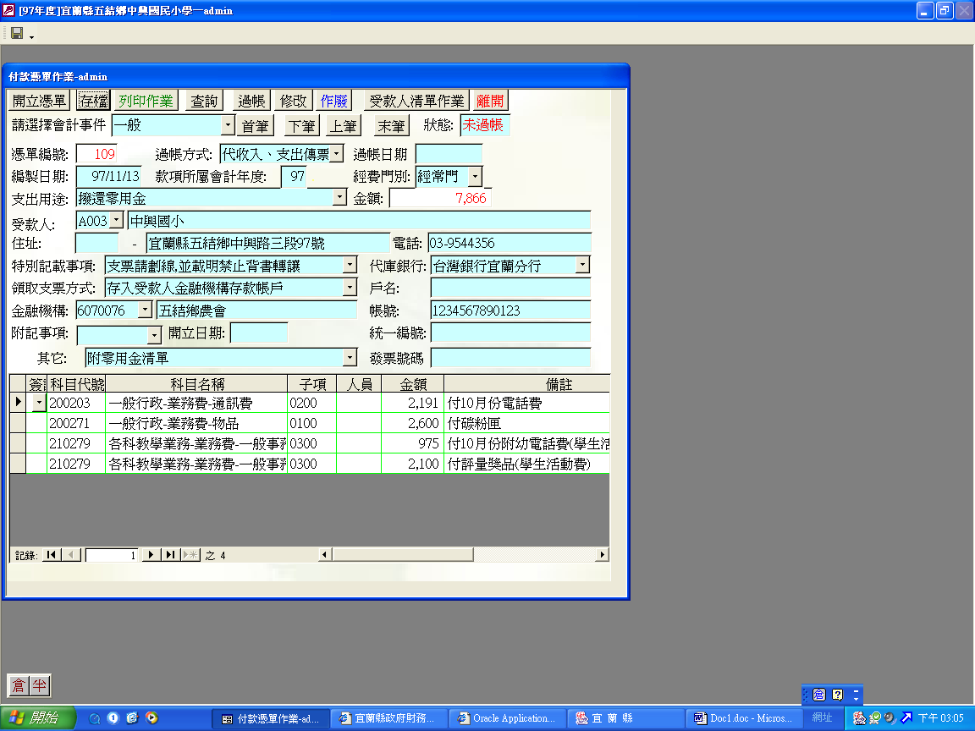
＊支付系統作業畫面：
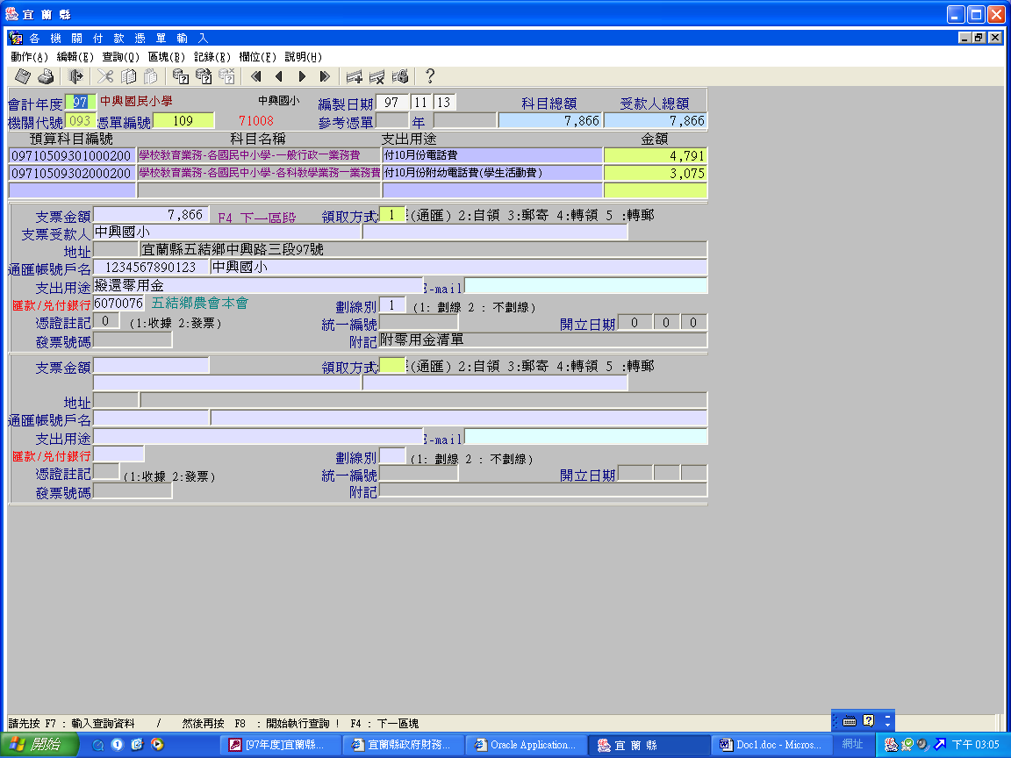
（3）有「受款人清單」時之欄位對應畫面：
＊簡會系統畫面：（簡會受款人清單”備註欄”-對應支付系統受款人”附記”）
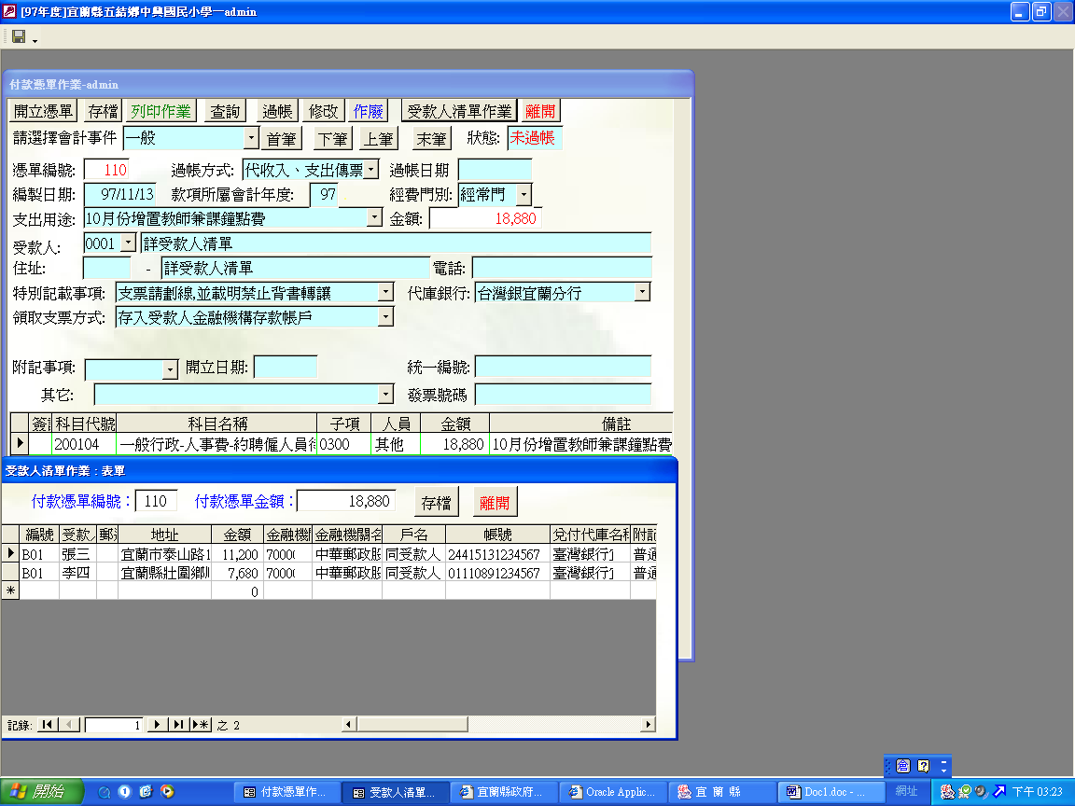

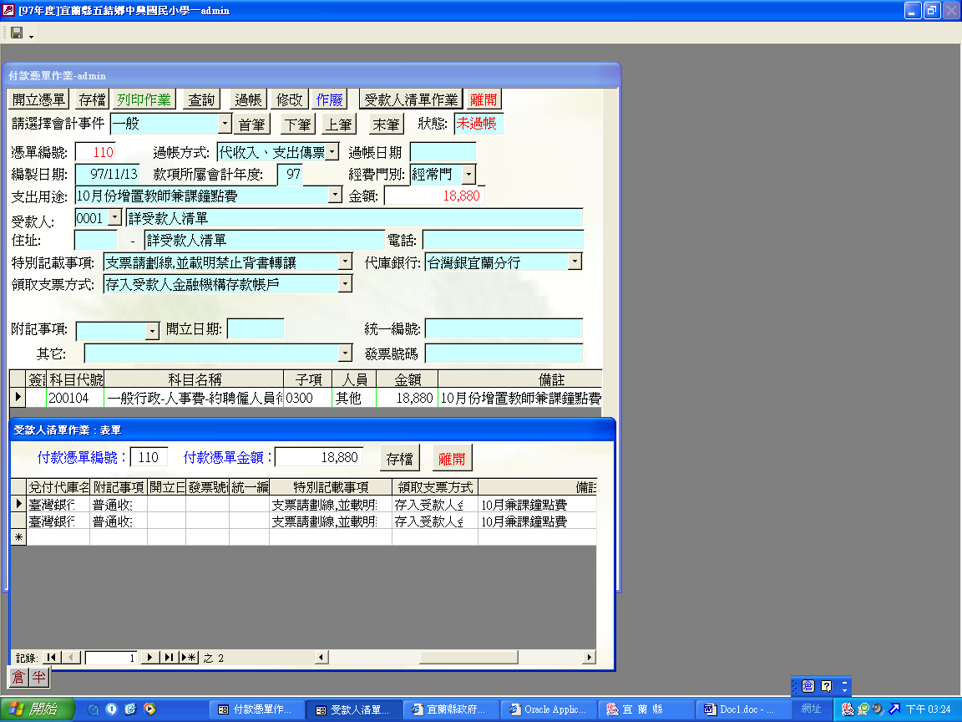
＊支付系統作業畫面：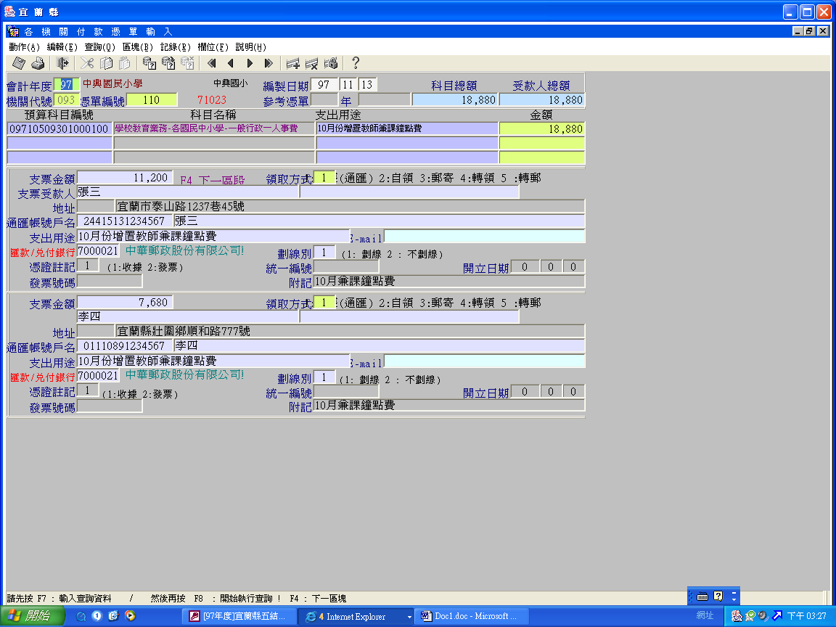
＊使用中辦簡易會計系統單位，原本在中辦系統中，科目對應之備註欄位並不需輸入資料，但若要上傳檔案至支付系統時，因中辦系統科目對應之備註欄位為支付系統之科目支出用途內容。因此，請務必於備註欄，輸入對應該科目之支出用途（不可空白），否則轉檔上傳時會出現錯誤，無法將檔案成功上傳至支付系統中。

- 中辦系統中轉出憑單上傳檔案操作說明
＊點選系統管理→匯出支付課文字檔：
＊勾選要匯出的憑單編號(中辦有顏色區分已匯出、未匯出)：
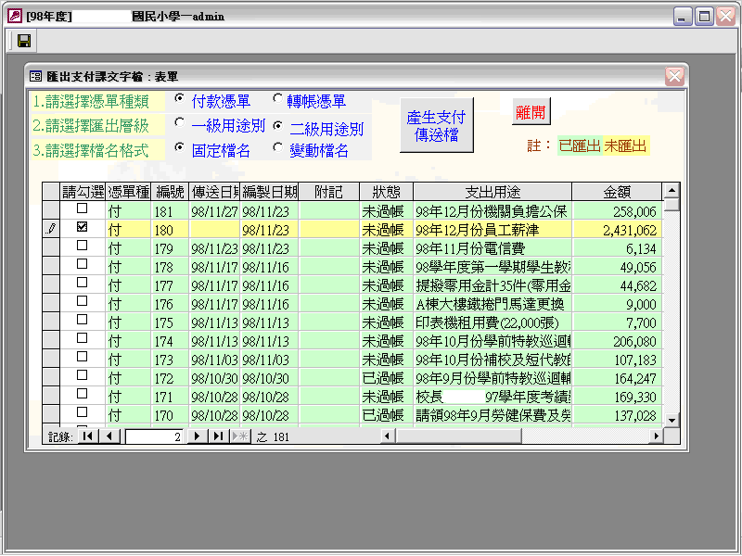
＊點選產生支付傳送檔，系統自動帶出建立完成，按下確定：
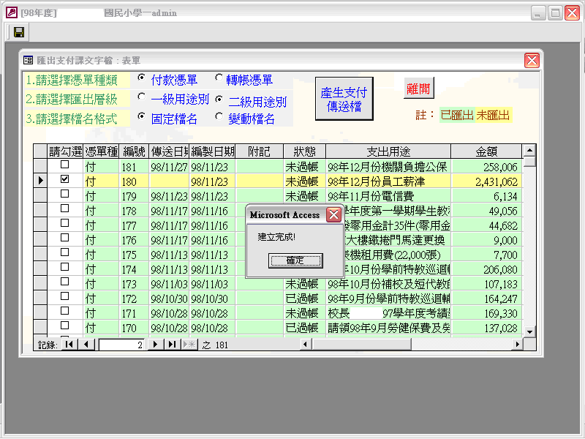
＊在磁碟機(C或D槽)找到該年度的簡易會計資料夾(圖例為98簡易會計)：
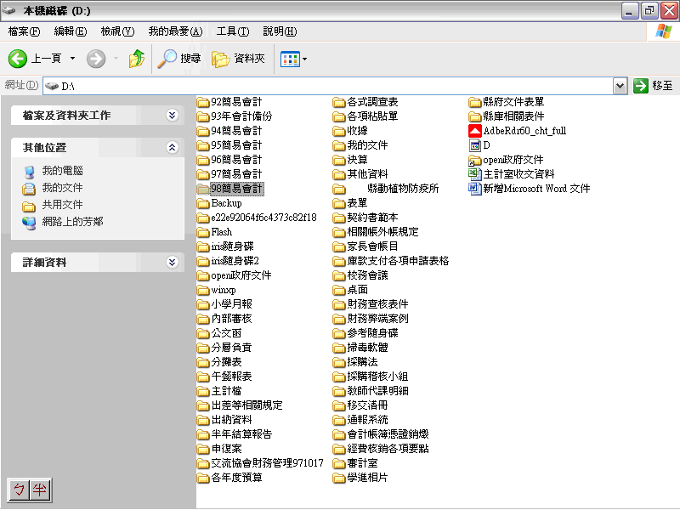
＊在資料夾裡面可以找到支付受款人、支付付憑科目、支付付憑這三個文字檔：
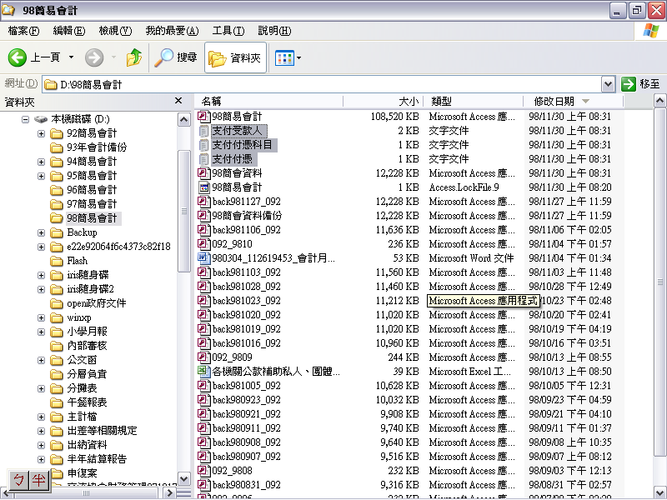

- 中辦系統轉出憑單檔案上傳至支付系統操作說明
＊到支付作業系統中點選17.付款憑單資料上傳作業
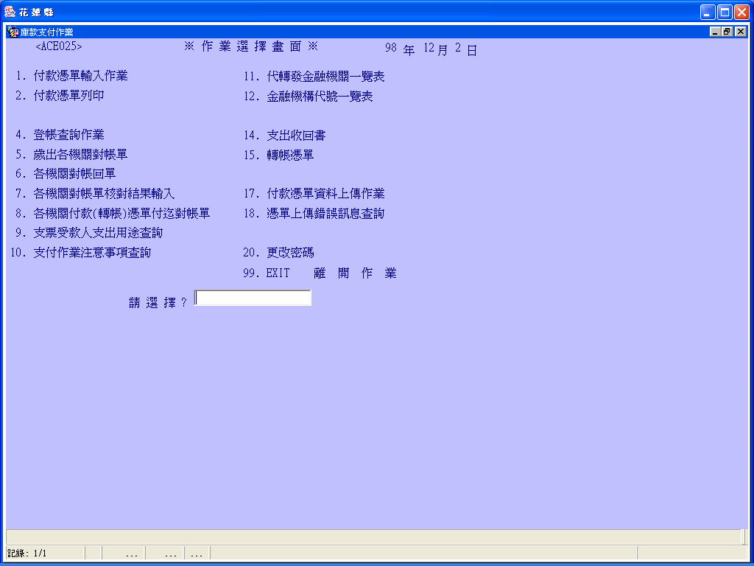
＊點選請選取付款憑單資料檔，依序將剛剛那三個文字檔上傳至系統資料庫：
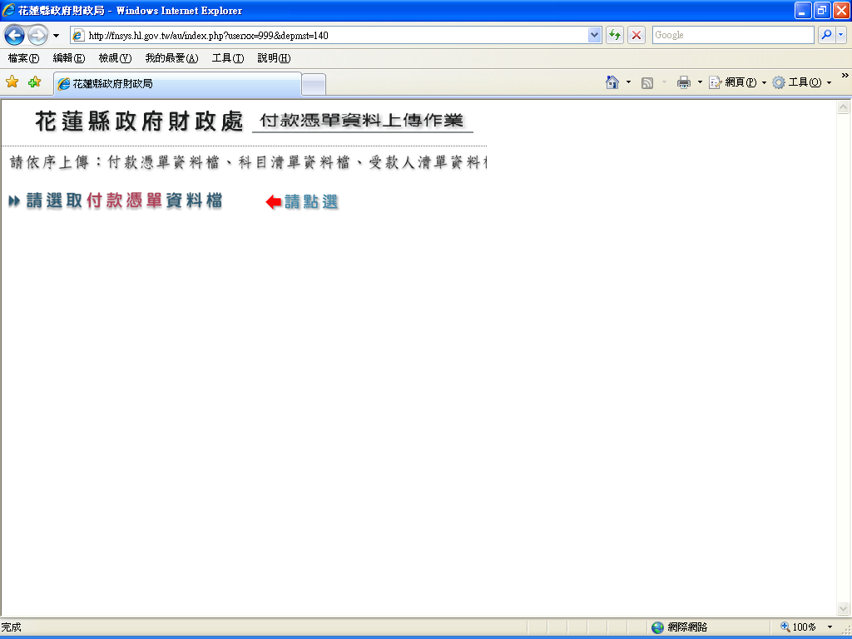
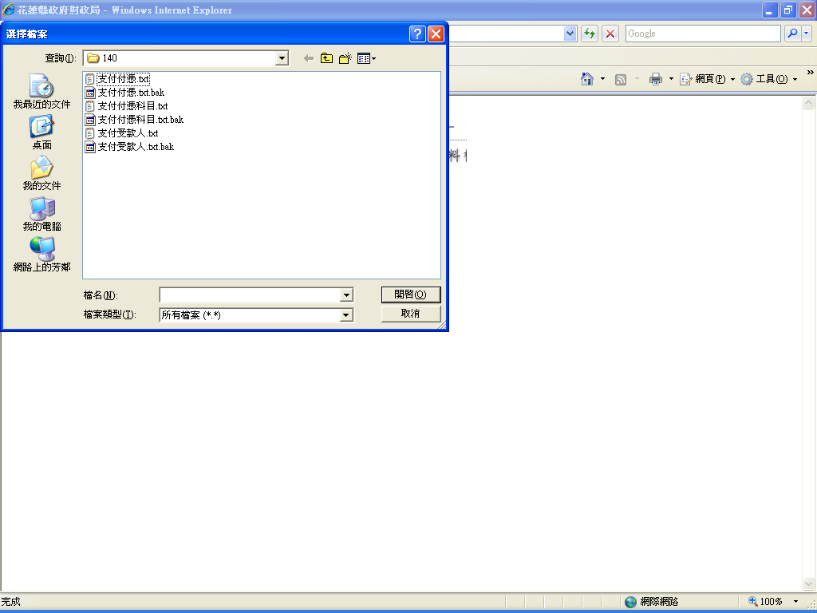

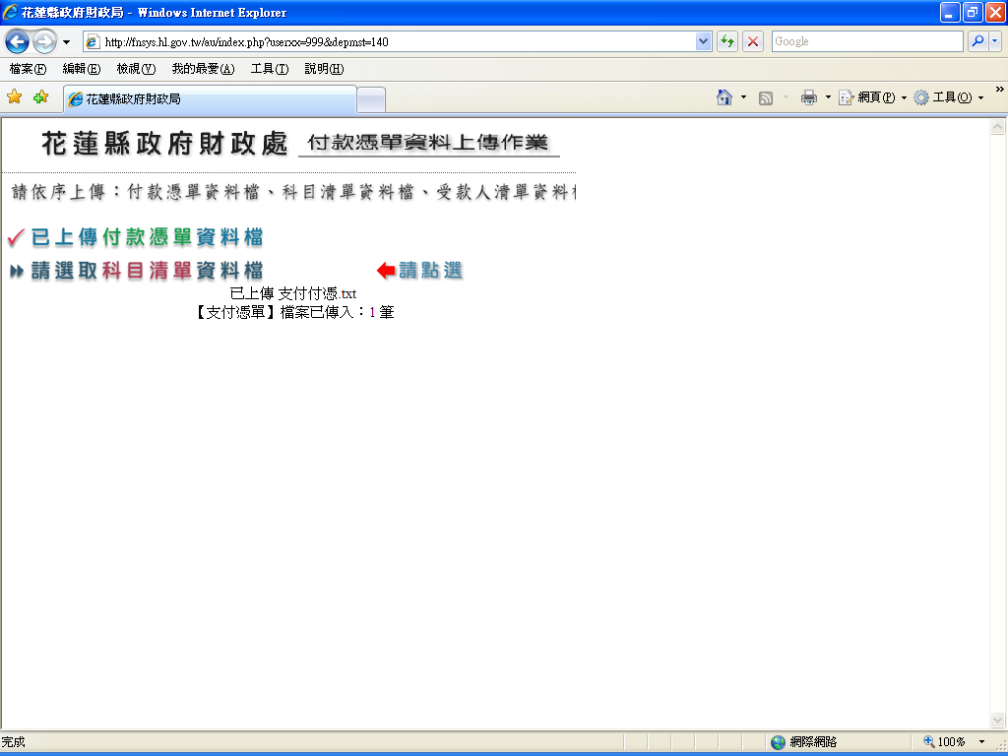
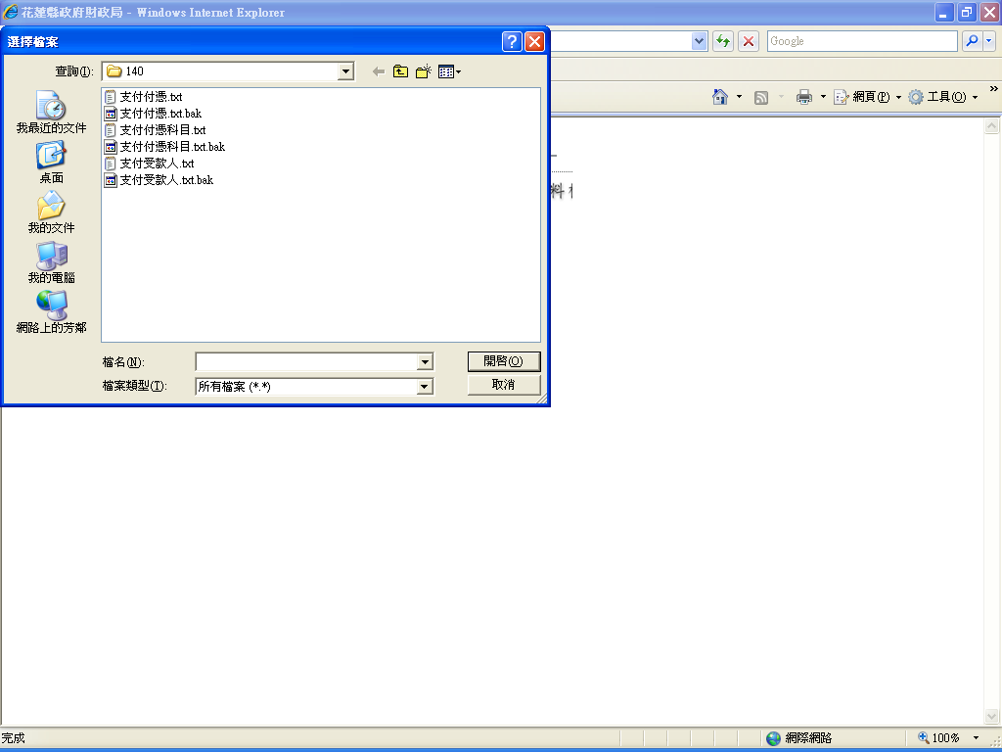

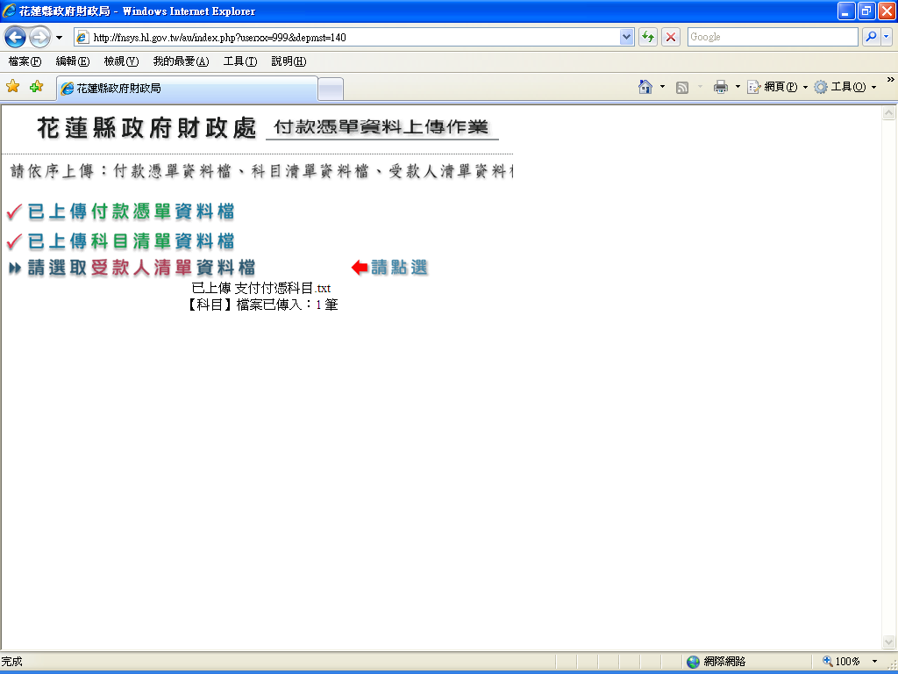
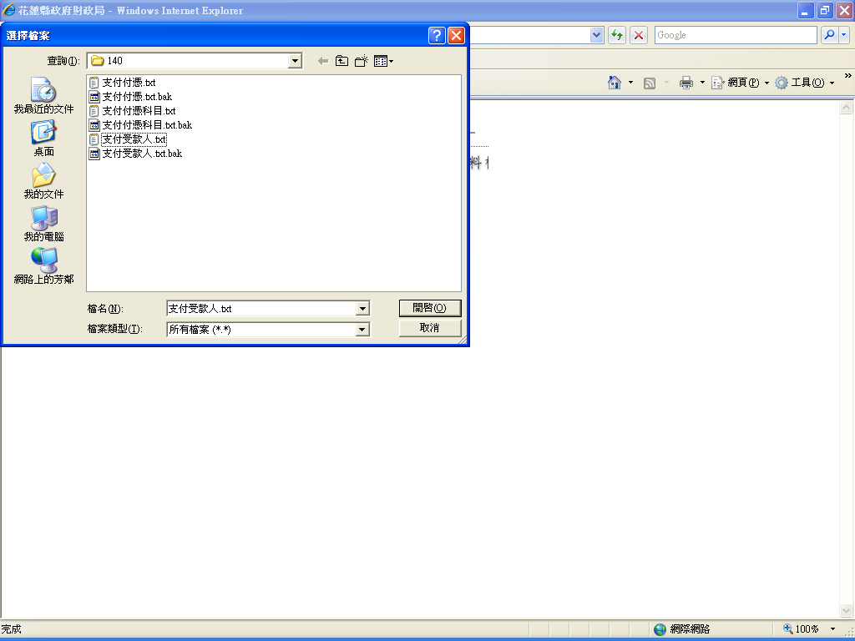

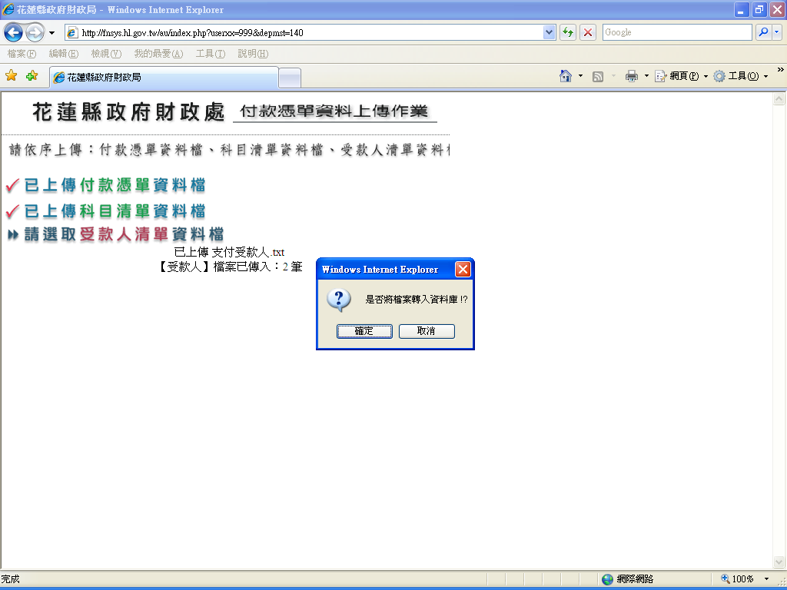
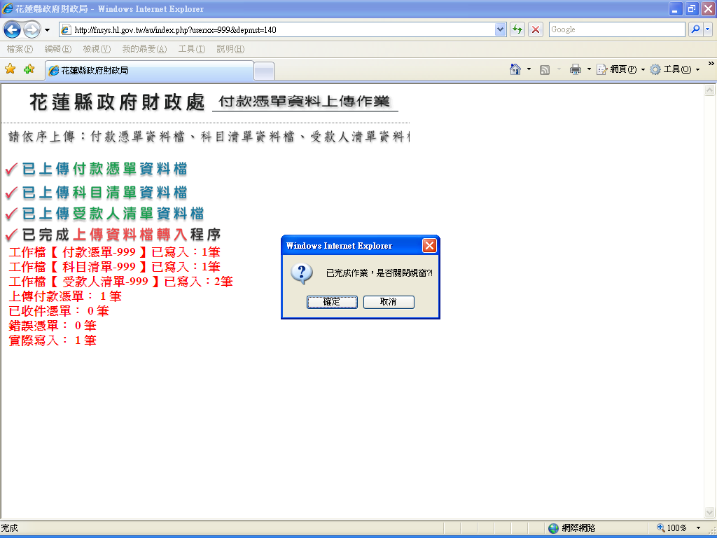
＊檔案上傳後，系統會在左方顯示上傳檔案訊息（橢圓形框線處），假如有傳送失敗訊息，請至支付作業系統中點選18.憑單上傳錯誤訊息查詢
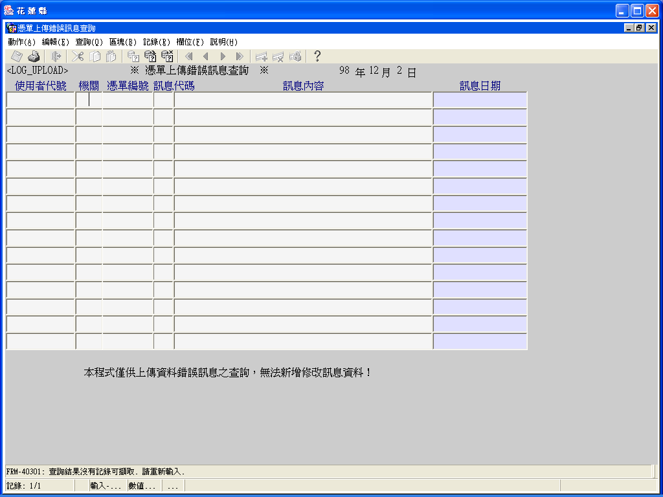
＊上傳成功後，請到支付作業系統中點選1.付款憑單輸入作業準備列印憑單
＊滑鼠點擊執行查詢(或鍵盤按下F8查詢快捷鍵)叫出憑單資料
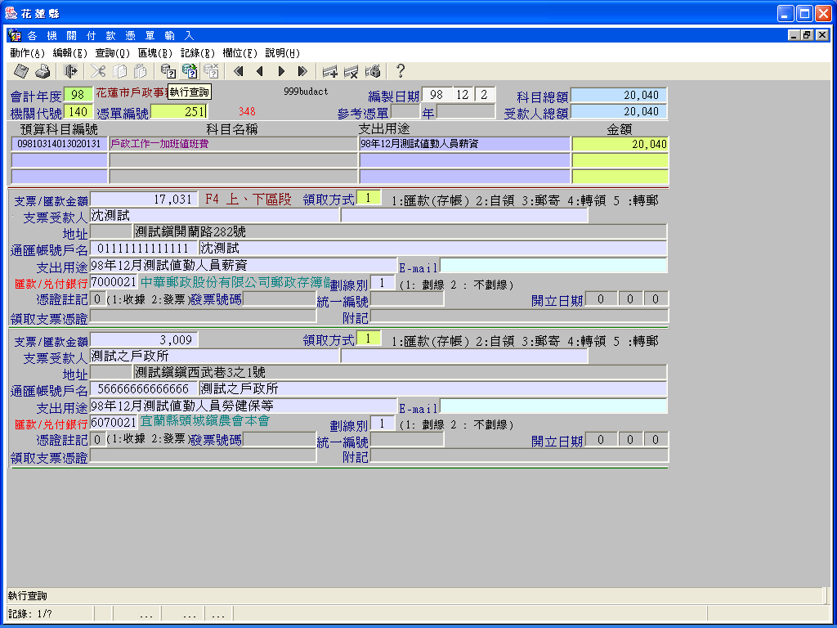
＊以滑鼠點擊列印
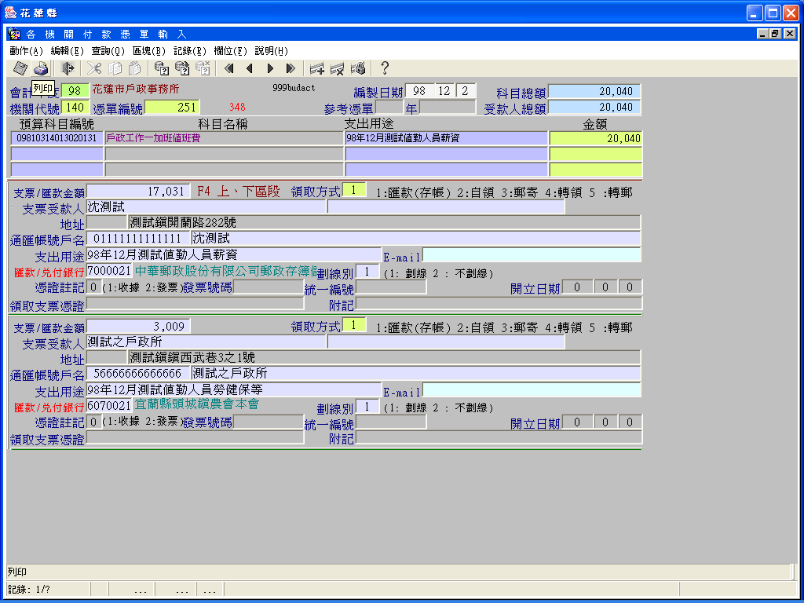
＊輸入欲列印的憑單編號範圍後，按下列印
